ПРОЕКТ

«Веерное согласование»
Заместитель Председателя
Правительства Ленинградской области
по жилищно-коммунальному хозяйству
и энергетике

_______________________ О.С. Коваль

ПРАВИТЕЛЬСТВО ЛЕНИНГРАДСКОЙ ОБЛАСТИ

ПОСТАНОВЛЕНИЕ

от «___» _________ 20__ года № ____

О внесении изменений
в постановление Правительства Ленинградской области от 02.10.2012 N 302 «Об утверждении Положения о комитете по топливно-энергетическому комплексу Ленинградской области и признании утратившими силу отдельных постановлений Правительства Ленинградской области» и постановление Правительства Ленинградской области от 28 ноября 2016 года № 450 «Об утверждении Положения о комитете по жилищно-коммунальному хозяйству
Ленинградской области»

В целях приведения нормативных правовых актов Ленинградской области в соответствие с действующим законодательством Правительство Ленинградской области п о с т а н о в л я е т:

1. Внести в Положение о комитете по топливно-энергетическому комплексу Ленинградской области, утвержденное постановлением Правительства Ленинградской области от 02.10.2012 N 302 (далее - Положение), следующие изменения:
в п. 2.1 Положения исключить абзацы следующего содержания:
«утверждает инвестиционные программы субъектов электроэнергетики, отнесенных к числу субъектов, инвестиционные программы которых утверждаются и контролируются органами исполнительной власти субъектов Российской Федерации, и осуществляет контроль за реализацией таких программ;»;
«утверждает инвестиционные программы организаций, осуществляющих регулируемые виды деятельности в сфере теплоснабжения по согласованию с органами местного самоуправления;»;
п. 3.3 Положения дополнить абзацами следующего содержания:
«инвестиционные программы субъектов электроэнергетики, отнесенных к числу субъектов, инвестиционные программы которых утверждаются и контролируются органами исполнительной власти субъектов Российской Федерации;»;
«инвестиционные программы организаций, осуществляющих регулируемые виды деятельности в сфере теплоснабжения.»;
в п. 3.4 Положения исключить абзацы следующего содержания:
«анализ и обобщение отчетов об исполнении инвестиционных программ;»;
«представление ежегодно до 1 июня в Министерство энергетики Российской Федерации информации о результатах контроля за исполнением инвестиционных программ за предыдущий год;»;
в п. 3.6 Положения исключить абзац следующего содержания:
«реализацию инвестиционных программ, утверждаемых Комитетом.».
2. Внести в Положение о комитете по жилищно-коммунальному хозяйству Ленинградской области, утвержденное постановлением Правительства Ленинградской области от 28 ноября 2016 года № 450, следующие изменения:
пункты 2.1 и 3.4 Положения исключить;
абзац седьмой пункта 3.5 Положения изложить в следующей редакции:
«мониторинг реализации инвестиционных программ организаций, осуществляющих регулируемые виды деятельности в сфере холодного водоснабжения и (или) водоотведения (далее – инвестиционные программы);».
пункт 3.7 изложить в следующей редакции:
«3.7. Согласовывает проекты правовых актов, конкурсной документации, договоров, государственных контрактов, соглашений, инвестиционных программ, а также иных документов по вопросам, отнесенным к компетенции Комитета, в случаях и порядке, установленных действующим законодательством.».
3. Контроль за исполнением постановления возложить на заместителя Председателя Правительства Ленинградской области по жилищно-коммунальному хозяйству и энергетике.
4. Настоящее постановление вступает в силу со дня подписания.

Губернатор  Ленинградской области | А. Дрозденко

ПОЯСНИТЕЛЬНАЯ ЗАПИСКА
к проекту постановления Правительства Ленинградской области
«О внесении изменений в постановление Правительства Ленинградской области от 02.10.2012 N 302 «Об утверждении Положения о комитете по топливно-энергетическому комплексу Ленинградской области и признании утратившими силу отдельных постановлений Правительства Ленинградской области» и постановление Правительства Ленинградской области от 28.11.2016 N 450 «Об утверждении Положения о комитете по жилищно-коммунальному хозяйству
Ленинградской области»

Настоящий проект постановления Правительства Ленинградской области «О внесении изменений в постановление Правительства Ленинградской области от 02.10.2012 N 302 «Об утверждении Положения о комитете по топливно-энергетическому комплексу Ленинградской области и признании утратившими силу отдельных постановлений Правительства Ленинградской области» и постановление Правительства Ленинградской области от 28.11.2016 N 450 «Об утверждении Положения о комитете по жилищно-коммунальному хозяйству Ленинградской области»» (далее - Проект) разработан во исполнение резолюции Губернатора Ленинградской области на служебном документе от 02.07.2017 № 12-7172/2018 (прилагается) в целях исключения дублирования функций и полномочий между органами исполнительной власти Ленинградской области (комитетом по топливно-энергетическому комплексу Ленинградской области (далее - Комитет по ТЭК), комитетом по жилищно-коммунальному хозяйству Ленинградской области (далее – Комитет по ЖКХ ЛО) и комитетом по тарифам и ценовой политике Ленинградской области (далее - ЛенРТК) в части, касающейся утверждения/согласования инвестиционных программ организаций, осуществляющих регулируемые виды деятельности в сфере электро- и теплоснабжения, водоотведения и холодного водоснабжения, и осуществления контроля за реализацией таких программ.
Согласно позиции Комитета по ТЭК и Комитета по ЖКХ ЛО, утверждение и контроль за исполнением утвержденных инвестиционных программ (далее - ИПР) нецелесообразно осуществлять в отрыве от тарифного регулирования регулируемых организаций по следующим основаниям:
1) ключевым фактором, определяющим и ограничивающим объемы, сроки и порядок реализации инвестпроектов, является величина средств, доступная для реализации мероприятий, запланированных в рамках данного проекта. Источники финансирования ИПР, а также их величина, подлежащие учету в необходимой валовой выручке организаций в соответствии с законодательством Российской Федерации, определяются при тарифном регулировании;
2) контроль за исполнением ИПР без соответствующих последующих стимулирующих мер не имеет существенного влияния на результаты реализации ИПР и по своей природе является мониторингом. При этом, ЛенРТК является единственным органом исполнительной власти Ленинградской области, в распоряжении которого имеется инструмент экономического воздействия на организации, поскольку результаты исполнения ИПР учитываются при тарифном регулировании на будущий период и оказывают непосредственное влияние на величину необходимой валовой выручки;
3) предметом ИПР являются мероприятия по вложению денежных средств в объекты инвестиций. В этой связи, оценку и утверждение ИПР, прежде всего, должны осуществлять отраслевые органы исполнительной власти в области регулирования различных вопросов в сфере экономики и финансов. Как следствие, в целях обеспечения единой политики инвестиционной деятельности организаций, осуществляющих на территории Ленинградской области регулируемые виды деятельности, должен быть единый областной орган по утверждению ИПР и контролю за их исполнением – ЛенРТК.
Применимо к ИПР организаций необходимо отметить, что оценку целесообразности и обоснованности применения технологических и стоимостных решений ИПР оценку достижения заявленных субъектом электроэнергетики показателей эффективности проекта ИПР осуществляет межотраслевой совет потребителей (далее – Совет), являющийся органом, непосредственно взаимодействующим с ЛенРТК и представляющим свою позицию по ИПР, тарифам (тарифным заявкам) на заседаниях правления ЛенРТК.
В отношении ИПР субъектов теплоэнергетики основанием для отказа в утверждении ОИВ субъекта Российской Федерации ИПР регулируемой организации и направления ее на доработку является, в первую очередь, недоступность тарифов регулируемой организации для потребителей (за исключением случаев, когда отказ по причине недоступности тарифов приведет к невозможности исполнения концессионером обязательств по строительству, реконструкции и модернизации объектов системы централизованного теплоснабжения в соответствии с концессионным соглашением).
Учитывая изложенное, во избежание увеличения продолжительности и снижения эффективности процессов утверждения и контроля ИПР, дублирования и «размывания» функций и полномочий между ОИВ ЛО, необоснованного увеличения их штатной численности, Губернатором Ленинградской области 02.07.2018 года принято решение определить органом, уполномоченным на утверждение в установленном порядке ИПР регулируемых организаций - ЛенРТК.
При этом на Комитет по ТЭК ЛО и Комитет по ЖКХ ЛО возложено полномочие по согласованию ИПР в части их соответствия программно-целевым документам, а также обоснованности принятых технических решений.
Проект не подлежит оценке регулирующего воздействия, так как не содержит положений, вводящих избыточные обязанности, запреты и ограничения для субъектов предпринимательской и инвестиционной деятельности или возникновению необоснованных расходов субъектов предпринимательской деятельности и инвестиционной деятельности и областного бюджета Ленинградской области.

Председатель комитета
по топливно-энергетическому комплексу
Ленинградской области А.В. Гаврилов

Председатель комитета
по жилищно-коммунальному хозяйству
Ленинградской области С.Н. Кузьмин

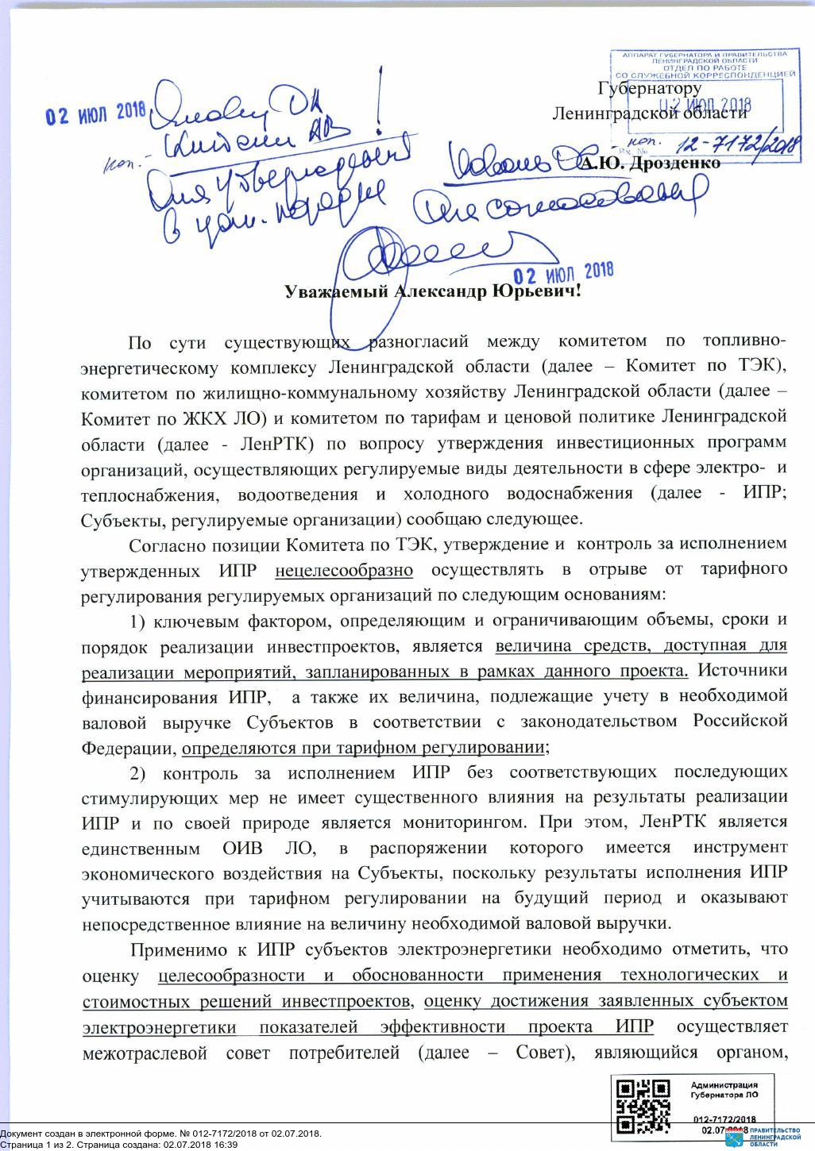
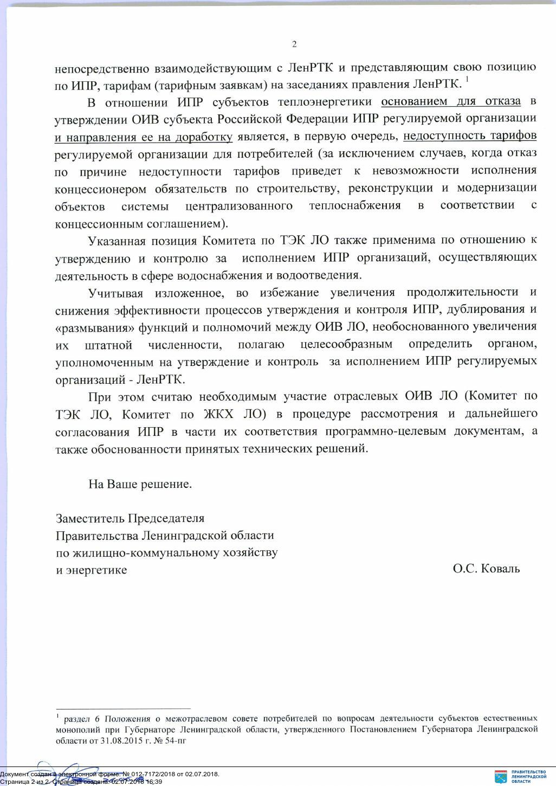
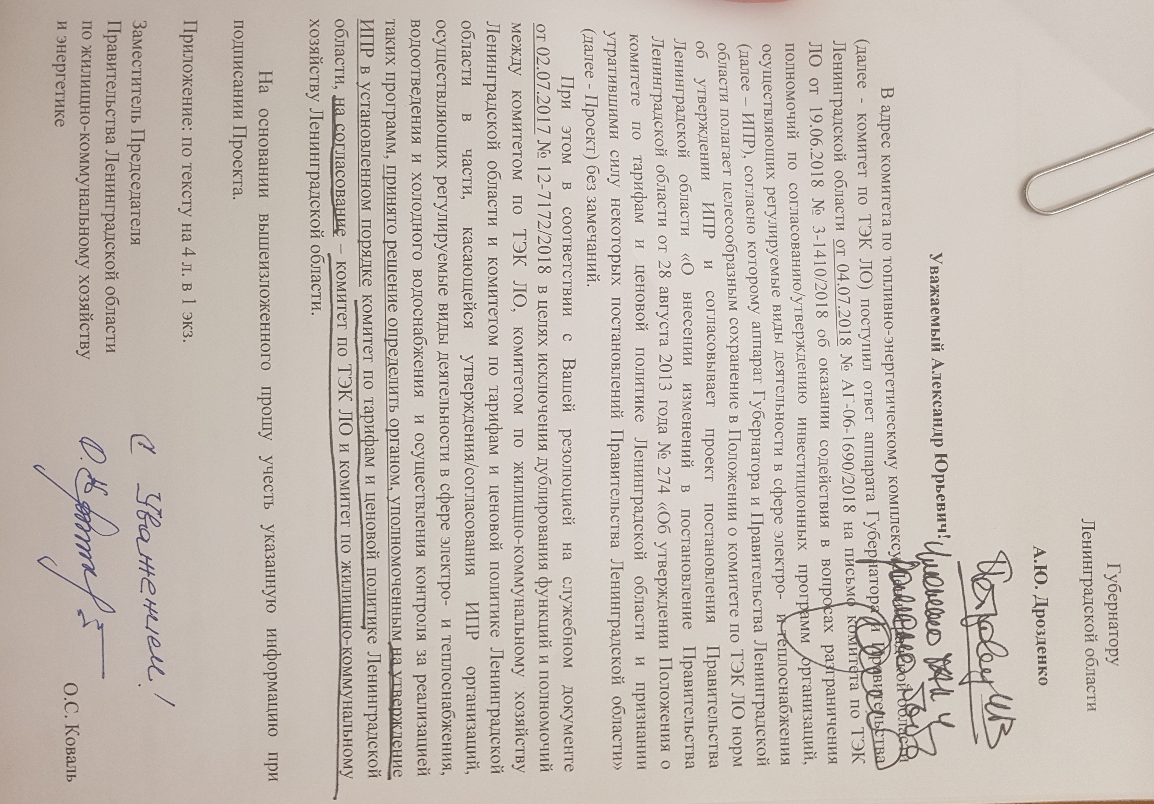

ТЕХНИКО-ЭКОНОМИЧЕСКОЕ ОБОСНОВАНИЕ
к проекту постановления Правительства Ленинградской области
«О внесении изменений в постановление Правительства Ленинградской области от 02.10.2012 N 302 «Об утверждении Положения о комитете по топливно-энергетическому комплексу Ленинградской области и признании утратившими силу отдельных постановлений Правительства Ленинградской области» и постановление Правительства Ленинградской области от 28.11.2016 N 450 «Об утверждении Положения о комитете по жилищно-коммунальному хозяйству Ленинградской области»

Принятие представленного проекта постановления Правительства Ленинградской области «О внесении изменений в постановление Правительства Ленинградской области от 02.10.2012 N 302 «Об утверждении Положения о комитете по топливно-энергетическому комплексу Ленинградской области и признании утратившими силу отдельных постановлений Правительства Ленинградской области» и постановление Правительства Ленинградской области от 28.11.2016 N 450 «Об утверждении Положения о комитете по жилищно-коммунальному хозяйству Ленинградской области» не повлечет дополнительных затрат средств областного бюджета Ленинградской области, предоставления государственного имущества Ленинградской области или приобретения имущества в собственность Ленинградской области.

Председатель комитета
по топливно-энергетическому комплексу
Ленинградской области А.В. Гаврилов

Председатель комитета
по жилищно-коммунальному хозяйству
Ленинградской области С.Н. Кузьмин

раздел 6 Положения о межотраслевом совете потребителей по вопросам деятельности субъектов естественных монополий при Губернаторе Ленинградской области, утвержденного Постановлением Губернатора Ленинградской области от 31.08.2015 г. № 54-пг

